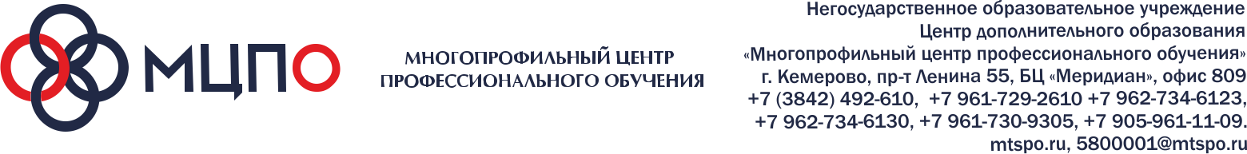

**Коммерческое предложение только для участников СРО!**

**Обучение по Безопасности строительства – 4000 руб.**

**(1 направление)**

1. **Безопасность строительства и качество возведения бетонных и железобетонных строительных конструкций (в том числе на особо опасных и технически сложных объектах) БС- 02.**
2. **Безопасность строительства и качество устройства инженерных систем и сетей (в том числе на особо опасных и технически сложных объектах) БС-05.**
3. **Безопасность строительства и качество устройства электрических сетей и линий связи (в том числе на особо опасных и технически сложных объектах) БС-06.**
4. **Безопасность строительства и осуществление строительного контроля (в том числе на особо опасных и технически сложных объектах) БС-15.**
5. **Безопасность строительства. Организация строительства, реконструкции и капитального ремонта. БС-16**

**АКЦИЯ ДЕЙСТВУЕТ до конца июня 2025 года.**

**Преимущества обучения у нас:**

Обучение проходит дистанционно, без отрыва от основной деятельности, в любое удобное для Вас время

Материалы от ведущих преподавателей

По окончанию обучения выдается Удостоверение установленного образца

**ОТПРАВИТЬ ЗАЯВКУ НА ОБУЧЕНИЕ**

**@**

[**sirina.mtspo@mail.ru**](mailto:sirina.mtspo@mail.ru) **8 906 984 79 16 www.mtspo.ru**

(Специалист по работе с клиентами: Силенко Ирина Александровна)